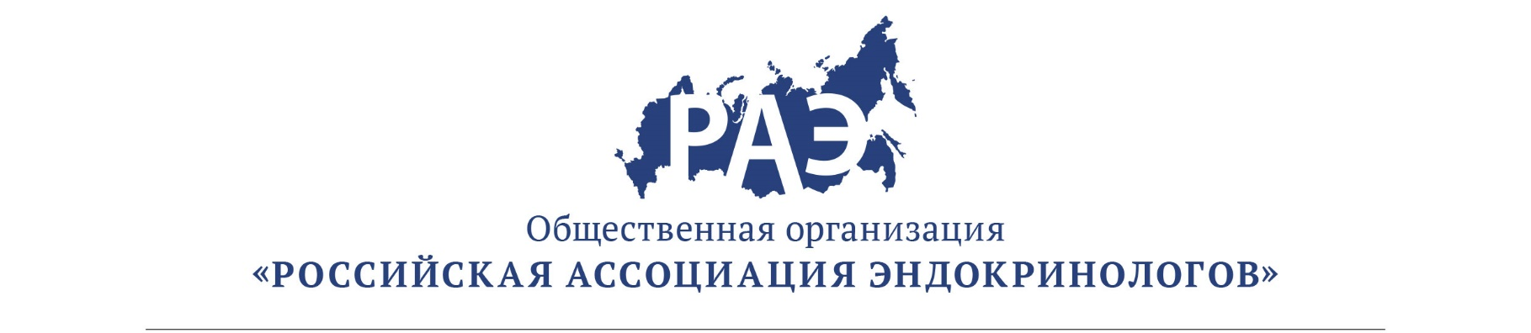

Научно-практическая школа
«Беременность у женщин с эндокринной патологией»,
20 сентября 2018 года

Время | Докладчик | Название доклада
15:00-15:30 | Беременность при заболеваниях щитовидной железы.  к.м.н. Абдулхабирова Фатима Магомедовна
15:30-16:00 | Состояние фосфорно-кальциевого обмена при беременности.  д.м.н. Мокрышева Наталья Георгиевна
16:00-16:30 | Врожденный гипотиреоз. Тактика эндокринолога.  д.м.н. Безлепкина Ольга Борисовна
16:30-16:40 | Дискуссия
16:40- 17:10 | ПЕРЕРЫВ
17:10-17:40 | Беременность при гиперандрогениях.  д.м.н., профессор Андреева Елена Николаевна
17:40-18:40 | Гестационный сахарный диабет. Критерии диагностики. Лечение.  к.м.н. Ибрагимова Людмила Ибрагимовна
18:40-19:00 | Дискуссия

